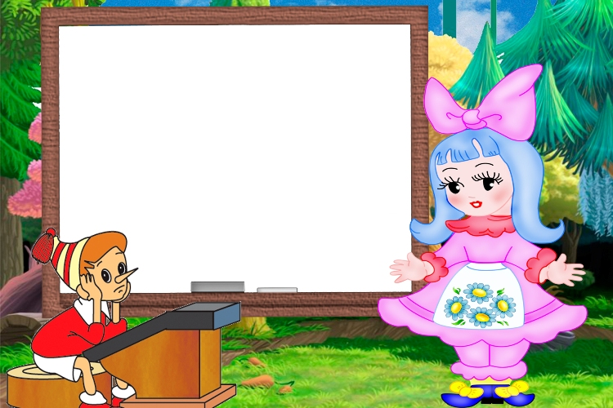

Учитель – логопед: Л.В. Абрамова

**Том – дом - ком**

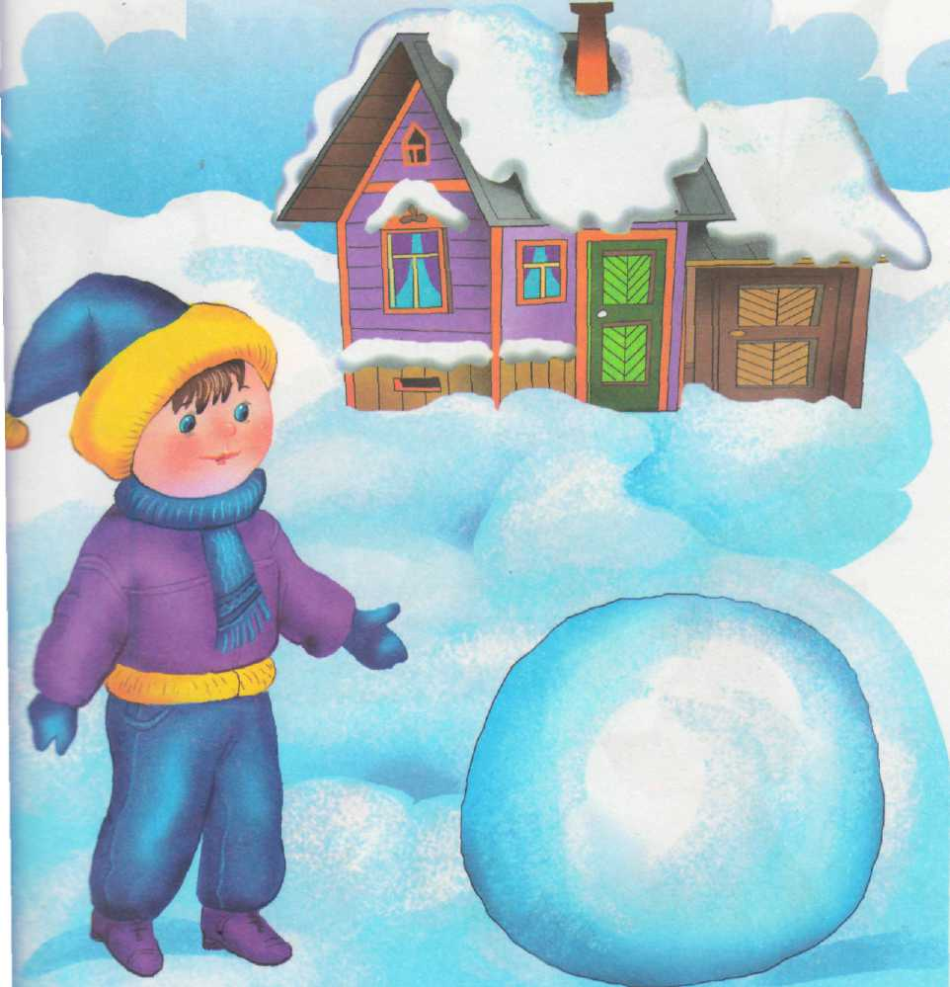

**1. Взрослый рассказывает, что изображено на картинках:   
« Это – дом; это снежный ком, а это – мальчик Том»  
Покажи: где, Том, где ком, где дом.  
  
2. Повтори за мной в том же порядке:**

**Том – Дом – ком;   
ком – Том – дом;   
дом – ком - Том**

**Игра «Найди пару»**

**Проведи стрелочки от коротких слов к короткой ленточке, а от длинных –**

**к длинной ленточке.**

**Игра «Путаница»**



* Хвост с узорами,   
  сапоги со ш**т**орами.
* Тили-бом! Тили-бом!   
  Загорелся кошкин **т**ом.
* За окошком зимний сад,   
  Там листочки в **б**очках спят.
* Мальчишек радостный народ   
  Коньками звучно режет **м**ёд.



* К**о**т плывет по океану,   
  К**и**т из блюдца ест сметану.
* Куклу выронив из рук,  
  Маша мчится к маме:   
  Там ползёт зелёный **л**ук   
  с длинными усами.
* Божья коро**б**ка, полети на небо,   
  Принеси мне хлеба.

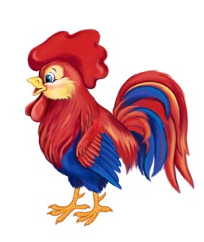

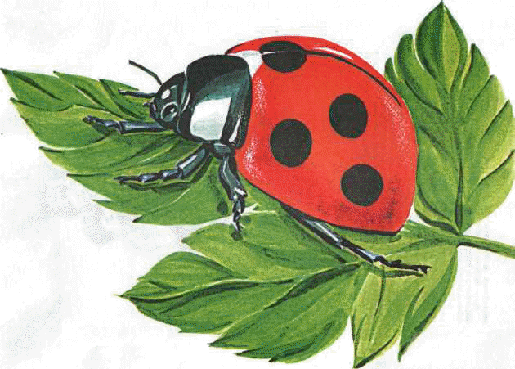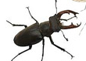

**Игра «Узнай звук»**

(Хлопни в ладоши, если услышишь звук [р] )

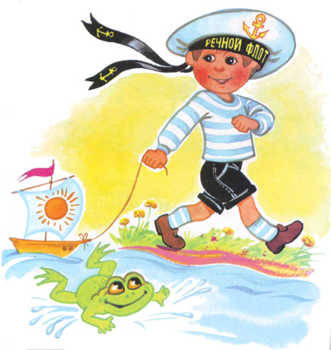

**Кораблик**

Мат**р**осская шапка,  
 Ве**р**евка в **р**уке,  
Тяну я ко**р**аблик   
По быст**р**ой **р**еке.  
И скачут лягушки   
За мной по пятам   
И п**р**осят меня:  
- П**р**окати, капитан!

**Игра «Четвертый лишний»**